МИНИСТЕРСТВО НАУКИ и высшего образования

РОССИЙСКОЙ ФЕДЕРАЦИИ

Федеральное государственное автономное образовательное учреждение

высшего образования

«Санкт-Петербургский политехнический университет Петра Великого»

(ФГАОУ ВО «СПбПУ»)

Институт среднего профессионального образования

|  |  |
| --- | --- |
|  | УТВЕРЖДАЮ  директор  (подпись) Р. А. Байбиков  30.10.23 |

Влюбленные в недвижимость

Руководство оператора

ЛИСТ УТВЕРЖДЕНИЯ

Электронный

Представители

предприятия-

разработчика

Начальник отдела

(подпись) С.В. Резаев

31.10.23

Исполнитель (подпись)

С.В. Резаев

31.10.23

Нормоконтролер

(подпись) Д. В. Иванова

31.10.23

2023

МИНИСТЕРСТВО НАУКИ и высшего образования

РОССИЙСКОЙ ФЕДЕРАЦИИ

Федеральное государственное автономное образовательное учреждение

высшего образования

«Санкт-Петербургский политехнический университет Петра Великого»

(ФГАОУ ВО «СПбПУ»)

Институт среднего профессионального образования

Влюбленные в недвижимость

РУКОВОДСТВО ОПЕРАТОРА

Электронный

Листов 5

2023

АННОТАЦИЯ

Программа издана в сентябре 2023 года компанией «Влюблённые в недвижимость» в городе Санкт-Петербург. Документ предназначен для пользователей агентства недвижимости «Влюбленные в недвижимость», в документе представлена информация о том, как пользоваться сайтом агентства «Влюбленные в недвижимость».

СОДЕРЖАНИЕ

1. Назначение программы 4

1.1. Функциональное назначение 4

1.2. Эксплуатационное назначение 4

1.3. Состав функций 4

2. Условия выполнения программы 4

2.1. Минимальный состав программных средств 4

2.2. Минимальный состав технических средств 4

2.3. Требования к персоналу (пользователю) 4

3. Выполнение программы 4

3.1. Запуск программы 4

3.2. Быстрое оставление заявки 5

3.3. Оставление заявки по фильтрам 5

3.4. Закрытие программы 5

4. Сообщение оператору 6

# НАЗНАЧЕНИЕ ПРОГРАММЫ

## Функциональное назначение

Функциональным назначением программы является предоставление пользователю возможности оставления заявки на квартиру.

## Эксплуатационное назначение

Программа должна эксплуатироваться в профильных подразделениях и личных компьютерах пользователей.

Пользователями программы должны являться профессиональные или обычные пользователи.

## Функции

Состав функций:

* + 1. Функция выбора фильтров,
    2. Функция быстрого оставления заявки,
    3. Функция оставления заявки на квартиру по фильтрам,
    4. Функция связи с агентством,
    5. Функция просмотра характеристик квартиры.

# УСЛОВИЯ ВЫПОЛНЕНИЯ ПРОГРАММЫ

## Минимальный состав программных средств

Браузер (Google Chrome, Yandex, Microsoft Edge).

## Минимальный состав технических средств

В состав технических средств должен входить ПК (персональный компьютер), включающий в себя:

* + - 1. Процессор Intel Core i3-6400,
      2. Видеокарта NVIDIA GTX 660 2GB,
      3. OC Windows 8 или macOS,
      4. 2GB ОЗУ,
      5. SSD 128 GB,
      6. Доступ к интернету.

## Требования к персоналу (пользователю)

Минимальное количество персонала, требуемого для работы программы, должно составлять не менее 2 штатных единиц – системный администратор и пользователь программы – оператор.

Системный администратор должен иметь высшее профильное образование и сертификаты компании-производителя операционной системы.

# ВЫПОЛНЕНИЕ ПРОГРАММЫ

## Запуск программы

* + 1. Перейти по ссылке: <https://vlubvned.ru> посредством любого браузера.
    2. Откроется начальная страница сайта (рис.1).

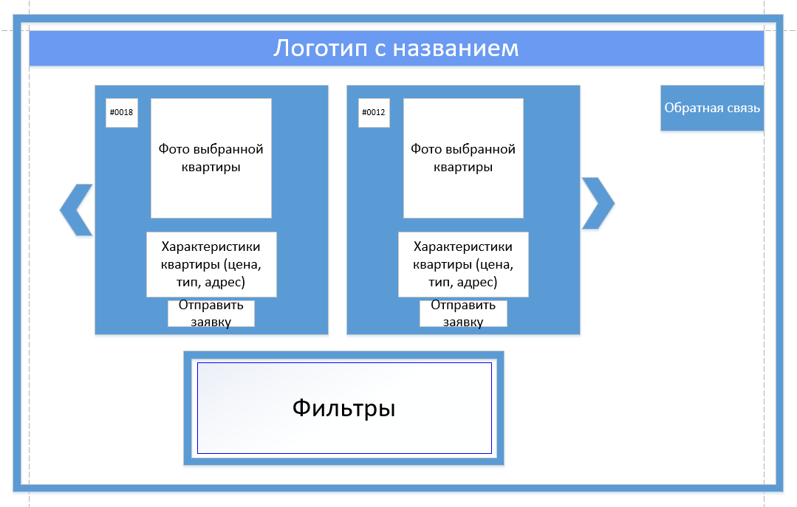

Рисунок 1

## Быстрое оставление заявки

* + 1. На начальной странице сайта нажать «Оставить заявку».
    2. Откроется окно оставления заявки.
    3. В окне ввести:
       1. Телефон в поле для ввода телефона,
       2. Имя в поле для ввода имени.
    4. Нажать на кнопку «Отправить».
    5. Пользователь увидит окно с сообщением «Заявка успешно отправлена!».

## Оставление заявки по фильтрам

* + 1. На начальной странице сайта ввести фильтры:
       1. Адреса квартиры в поле фильтра адреса квартиры,
       2. Типа квартиры в поле фильтра типа квартиры,
       3. Цены квартиры в поле фильтра квартиры.
    2. Нажать на кнопку ниже «Подтвердить».
    3. На карточке понравившейся квартиры нажать «Оставить заявку».
    4. Откроется окно оставления заявки.
    5. В окне ввести:
       1. Телефон в поле для ввода телефона,
       2. Имя в поле для ввода имени.
    6. Нажать на кнопку ниже «Отправить».
    7. Пользователь увидит окно с сообщением «Заявка успешно отправлена!».

## Закрытие программы

Закрыть вкладку сайта в браузере.

# СООБЩЕНИЕ ОПЕРАТОРУ

При вводе не всех данных в окне оставления заявки, при нажатии кнопки “Отправить”, пользователь увидит окно, в котором написано: “Необходимо заполнить все поля”.

Для заполнения поля, нажать кнопку “OK”.